GESTION DOCUMENTAL

📂 Expediente

Este módulo tiene por objetivo proporcionar un mecanismo para la gestión de todos los expedientes electrónicos e híbridos.
Elementos del módulo expediente:
✔️ Botón de filtros
se utiliza para segmentar la información de la lista principal, con base a los criterios disponibles dentro del filtro
Este despliega un modal con la siguiente información para filtrar:
- Limite de registros a consultar
- Numero expediente (campo tipo texto y numérico)
- Nombre (campo tipo texto y numérico)
- Usuario creador (campo tipo desplegable)
- Dependencia creadora (campo tipo desplegable)
- Serie (campo tipo desplegable)
- Subserie (campo tipo desplegable)
- Fecha inicio del expediente desde (campo calendario)
- Fecha inicio del expediente hasta (campo calendario)
- Estado (campo desplegable) por Abierto, Cerrado, Pendiente por cerrar
- ¿Existe físicamente? (campo desplegable) (No, Si expediente hibrido)
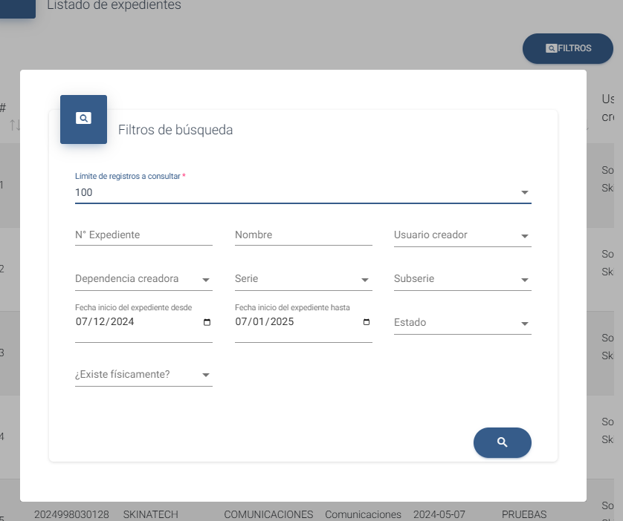

✔️ Tabla listado de expediente
Este listado principal hace parte del primer vistazo al módulo expediente, donde se visualizaran los datos de los expedientes que se crean y el cual permitirá seleccionar columnas para realizar acciones.
Información de tabla:
- Código
- Numero expediente
- Nombre
- Serie
- Subserie
- Fecha inicio expediente
- Dependencia
- Usuario creador
- Clasificación
- Estado
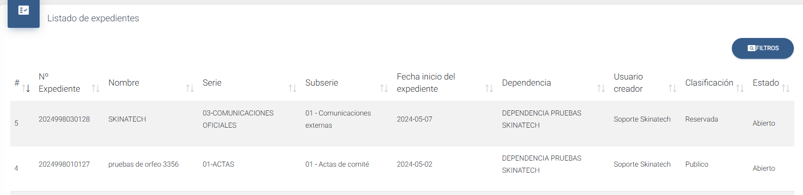
✔️ Botón flotante
Se utiliza para realizar todas las acciones y operaciones disponibles en el módulo.
Acciones dentro del botón flotante:
- Agregar: se utiliza para ir al formulario de creación de un nuevo expediente.
- Referencia cruzada: se utiliza para desplegar un formulario solicitando la información del documento existente de forma física.
- Cerrar expediente: se utiliza para cerrar un expediente, evitando incluir más documentos al mismo.
- Carga de documentos: se utiliza para cargar documentos independientes al expediente, es decir sin radicado.
- Agregar subexpediente:
- Exportar histórico
- Hoja de control: se utiliza para generar el formato de hoja de control que permite identificar los documentos que se encuentra en el expediente.
- Descargar paquete de documento: se utiliza para generar un paquete consolidado de todos los documentos que se encuentran cargados en el expediente
- Ver: se utiliza para ir a la vista de consulta de los datos del expediente creado.
- Editar: se utiliza para ir a la vista de modificación de los datos del expediente creado.

✔️ Acción agregar
El primer paso que se debe realizar para crear un nuevo expediente en la aplicación, es presionar el botón flotante y hacer clic en el botón de Agregar, tal como se muestra en la siguiente
imagen: Información de tarjetas de formulario:
Tarjeta 1 “Nuevo expediente”
- Nombre expediente (Campo alfanumérico, con límite de 80 caracteres. A través del cual se debe diligenciar el nombre del expediente a crear, el cual debe ser con base al asunto de lo que se almacene en dicho expediente.)
- Fecha inicio del expediente (Campo en el cual se pude seleccionar una fecha la cual va a indicar el día en el que inicia el proceso de dicho expediente, como puede ser el día actual, como también un día anterior según sea el caso)
- ¿Existe físicamente? (campo tipo swich (No, Si))
- Descripción (Campo alfanumérico, con límite de 250 caracteres. A través de este campo se permite ingresar una descripción breve de lo que se guarda en el correspondiente expediente.)
- Seleccione una serie (Lista desplegable que permite seleccionar una serie para dar una clasificación general al expediente con relación a la TRD)
- Seleccione una subserie (Lista desplegable que permite seleccionar una subserie para dar una clasificación general al expediente con relación a la TRD)
- Selecciones una clasificación (campo obligatorio tipo desplegable (Publico, Clasificada, Reservada))
Tarjeta 2 “Responsable”
- Dependencia (Lista desplegable que permite seleccionar una dependencia para dar una clasificación general al expediente con relación a la TRD)
- Funcionario (Lista desplegable que permite seleccionar un funcionario para dar una clasificación general al expediente con relación a la TRD)
Tarjeta 3 “Dependencias que hacen parte de la gestión del expediente”
- Dependencia (campo tipo desplegable)
Tarjeta 4 “Nuevo subexpediente”
- Agregar subexpediente (campo tipo swich (No, Si))
Si es “SI” debe aparecer un nuevo formulario
- Nombre expediente (campo obligatorio tipo texto y numero)
- Fecha inicio del expediente (campo obligatorio tipo calendario)
- ¿Existe físicamente? (campo tipo swich (No, Si))
- Descripción (campo obligatorio tipo texto y numero)
- Dependencia que hacen parte de la gestión del expediente (campo tipo desplegable)

El formulario de creación de expediente cuenta con una serie de validaciones y reglas de negocios, entre las cuales destacan:
• Límite de caracteres para el campo nombre del expediente.
• Campos obligatorios.
• Nombre expediente que no exista previamente en el sistema. Si alguno de estos casos se detecta, se interrumpe automáticamente el proceso de almacenamiento y se despliegan las diversas alertas, tal como se muestra en la siguiente imagen.
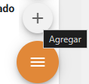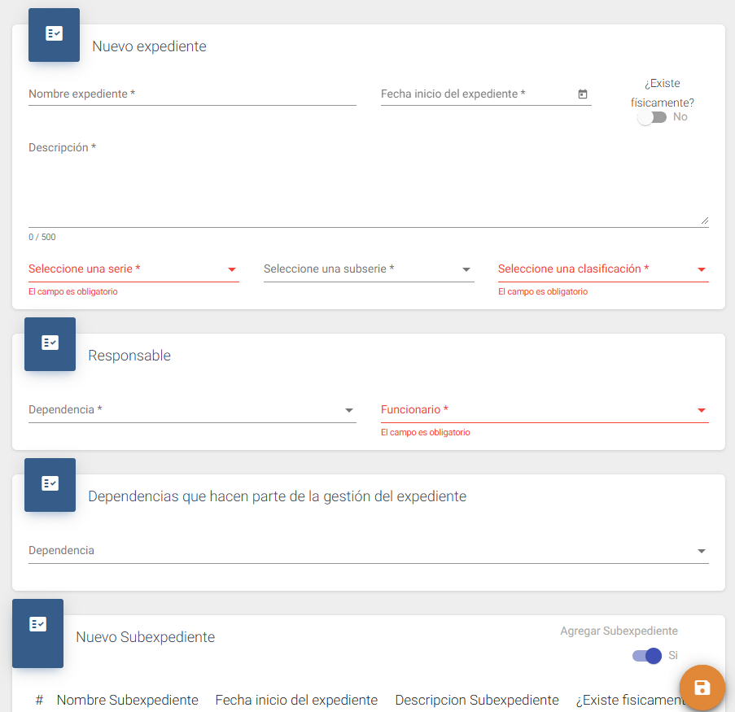

Superadas todas las validaciones y reglas de negocio del formulario, se presiona el botón guardar para almacenar de forma definitiva el nuevo expediente. Se mostrará una alerta informativa, indicando que el proceso de creación del expediente se realizó de forma exitosa, tal como se muestra en la siguiente imagen:
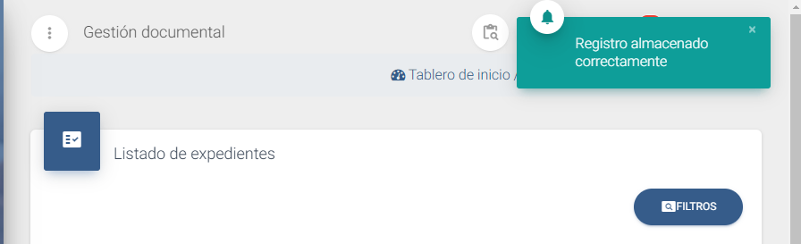

✔️ Acción Editar
Se utiliza para editar un expediente creado por medio de un formulario.
Información de tarjetas para editar:
Tarjeta 1 “Nuevo expediente”
- Nombre expediente (campo obligatorio tipo número y texto)
- Fecha inicio del expediente (campo obligatorio tipo calendario)
- ¿Existe físicamente (campo tipo swich (No, Si))
- Descripción (campo obligatorio tipo número y texto)
- Seleccione una serie (campo obligatorio tipo desplegable)
- Seleccione una subserie (campo obligatorio tipo desplegable)
- Selecciones una clasificación (campo obligatorio tipo desplegable (Publico, Clasificada, Reservada))
Tarjeta 2 “Responsable”
- Dependencia (campo obligatorio tipo desplegable)
- Funcionario (campo obligatorio tipo desplegable)
Tarjeta 3 “Dependencias que hacen parte de la gestión del expediente”
- Dependencia (campo tipo desplegable)
Tarjeta 4 “Nuevo subexpediente”
- Agregar subexpediente (campo tipo swich (No, Si))
Si es “SI” debe aparecer un nuevo formulario
- Nombre expediente (campo obligatorio tipo texto y numero)
- Fecha inicio del expediente (campo obligatorio tipo calendario)
- ¿Existe físicamente? (campo tipo swich (No, Si))
- Descripción (campo obligatorio tipo texto y numero)
- Dependencia que hacen parte de la gestión del expediente (campo tipo desplegable)

✔️ Acción ver
Se utiliza para obtener una previsualización de los expedientes creados estructurados de tres formas, Detalle del expediente, Trazabilidad del expediente y documentos del expediente
Información de la previsualización:
Tarjeta 1 “detalle de expediente”
Encontrara la información relevante como:
- Código
- Nombre del expediente
- Tema o asunto administrativo
- Unidad administrativa responsable
- Serie
- Subserie
- Soporte
- Disposición final
- Años en retención
- Fecha inicio del expediente
- Fecha de creación
- Autor o omiso responsable
- Estado
- Ubicación
- Ultimo préstamo
- ¿Existe físicamente
- Dependencias que hacen parte de la gestión del expediente
- Clasificación
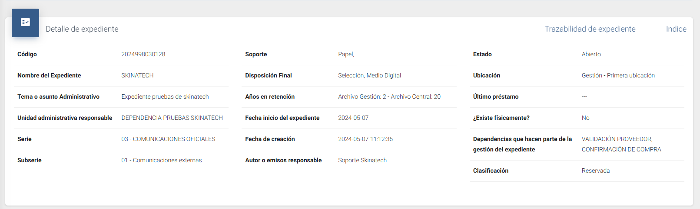
Esta tarjeta contiene el acceso a un nuevo módulo “índice electrónico” donde se encontrará el listado de todos los documentos incluidos en el expediente, siguiendo una estructura definida por el archivo general de la nación.
Esto contiene:
- Numero
- Contenido
- Nombre documento
- Tipo documental
- Fecha documental
- Fecha documento
- Fecha inclusión
- Valor huella
- Función resumen
- Orden documento
- Página fin
- Formato
- Tamaño
- Origen
Y podrá exportarse un reporte con esta información por medio de CSV, EXCEL, PDF o IMPRIMIR
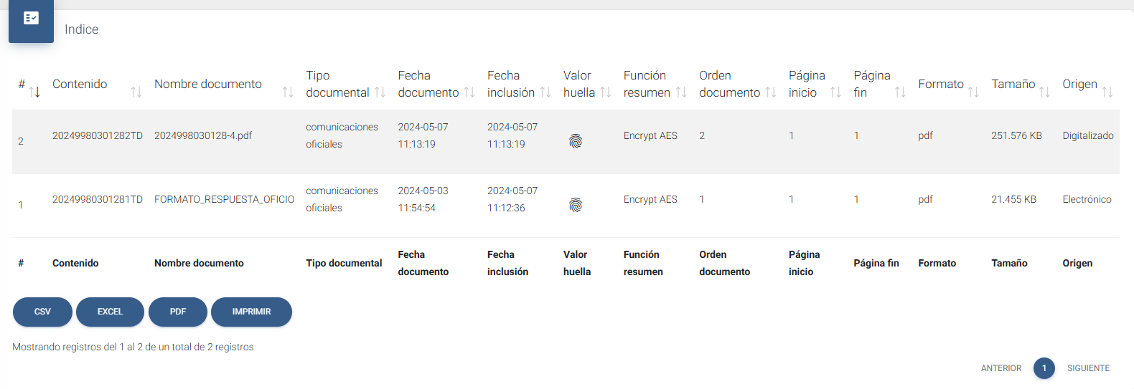
Tarjeta 2 “Documentos de expediente”
Se encontrará un listado de documentos que han sido incluidos en el expediente (documentos que se cargaron como radicados, documentos fisicos)
- Numero de radicado
- Tipo documental
- Documento
- Descripción
- Fecha documento

- Esto permite utilizar un filtro por:
- Numero radicado
- Descripción del documento
- Tipo documental (campo desplegable)
- Fecha documento desde (campo fecha)
- Fecha documento hasta (campo fecha)
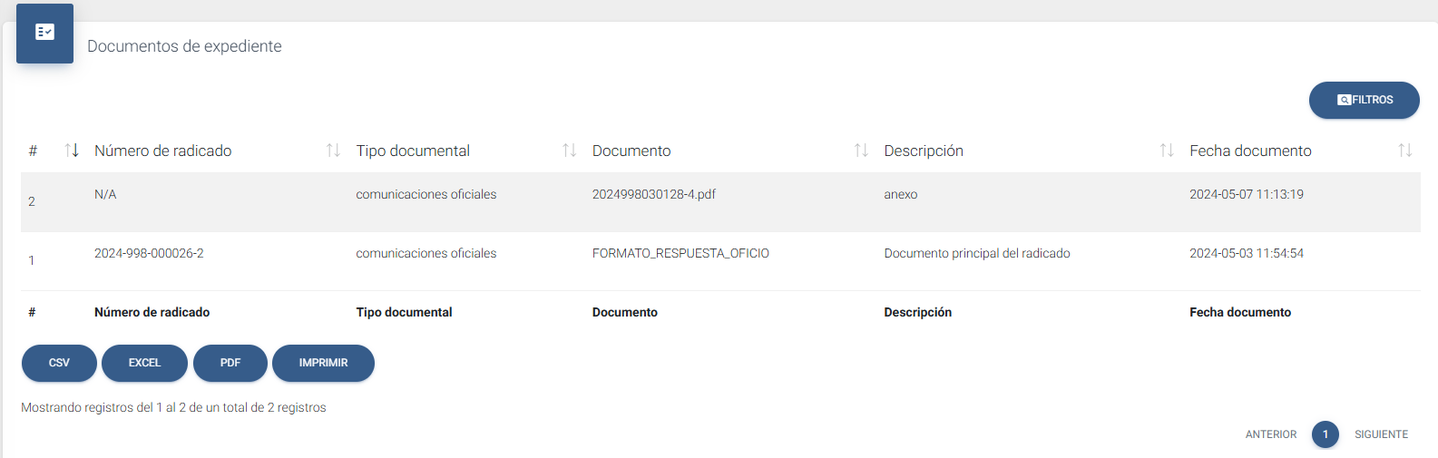
Al seleccionar un documento de expediente, este se pintará de azul y el botón flotante contara con 3 nuevas acciones, las cuales son:
- Descargar
- Ver
- Excluir documentos
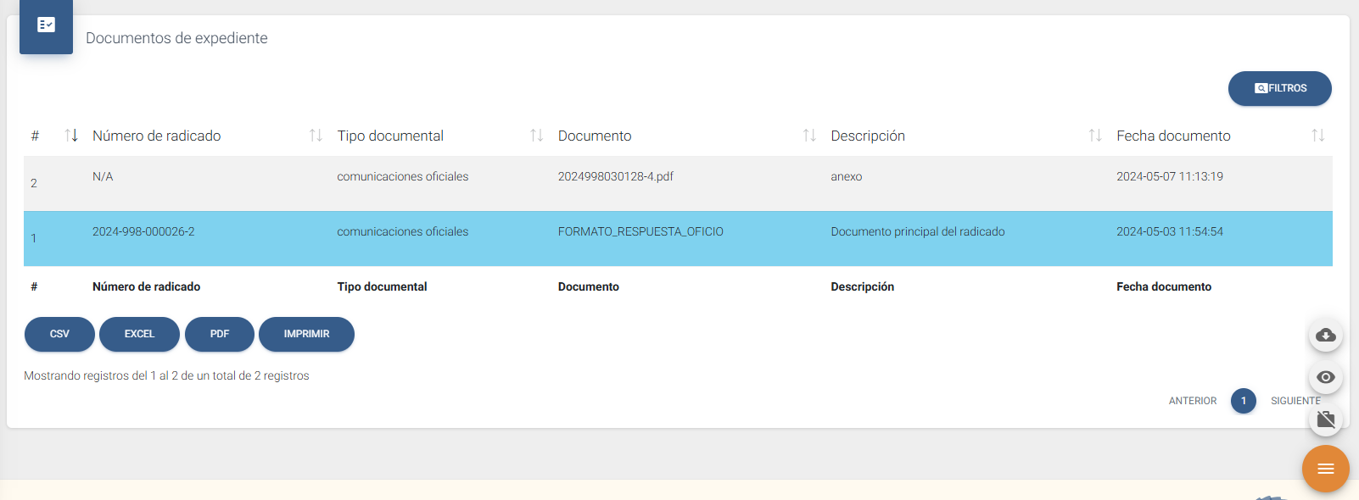
Visualizar Documento de expediente:
El primer paso que se debe realizar para visualizar un documento de un expediente creado en la aplicación, es seleccionar del listado de documentos de un expediente, el documento a visualizar, esta acción marcará de color azul la fila donde se encuentra el registro, luego se debe presionar el botón flotante y hacer clic en el botón de ver, tal como se muestra en la siguiente imagen:
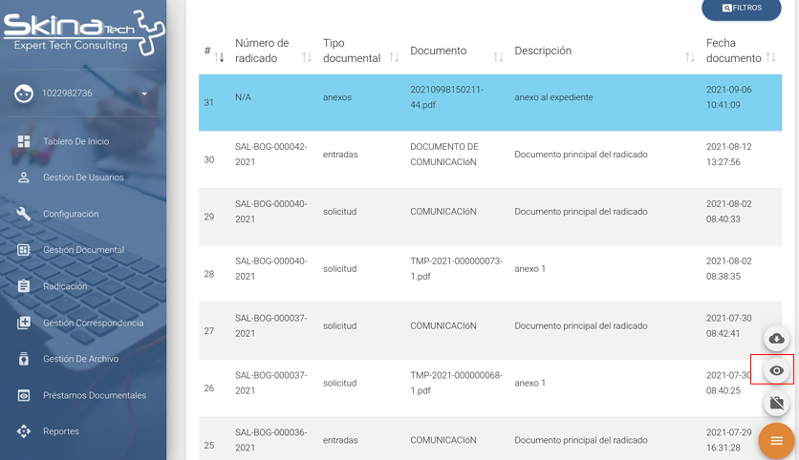

Una vez realizado el proceso la aplicación muestra una nueva ventana donde se puede realizar una visualización preliminar del documento cargado y seleccionado.

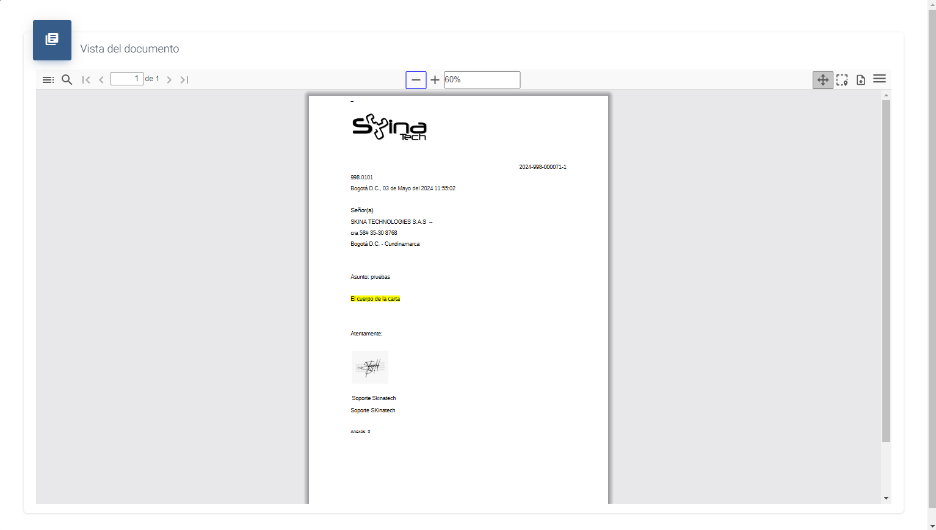
Descargar Documento (Descargar):
Cuando se da clic en la opción la aplicación automáticamente descarga el correspondiente documento PDF seleccionado con el fin que el usuario puede tener control sobre el documento en su computador.
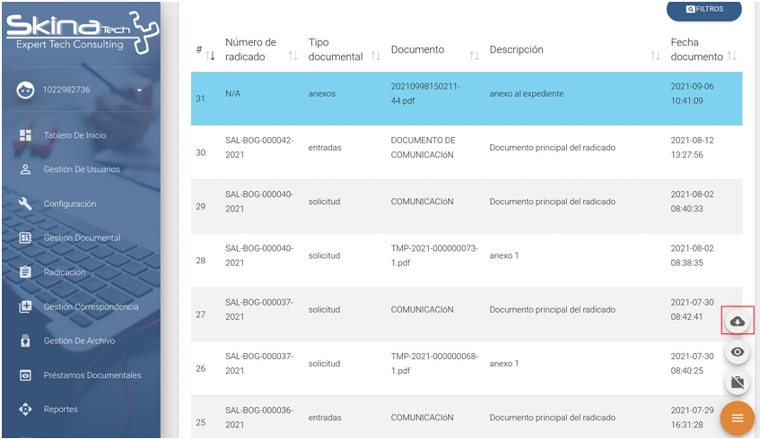

Descarga PDF
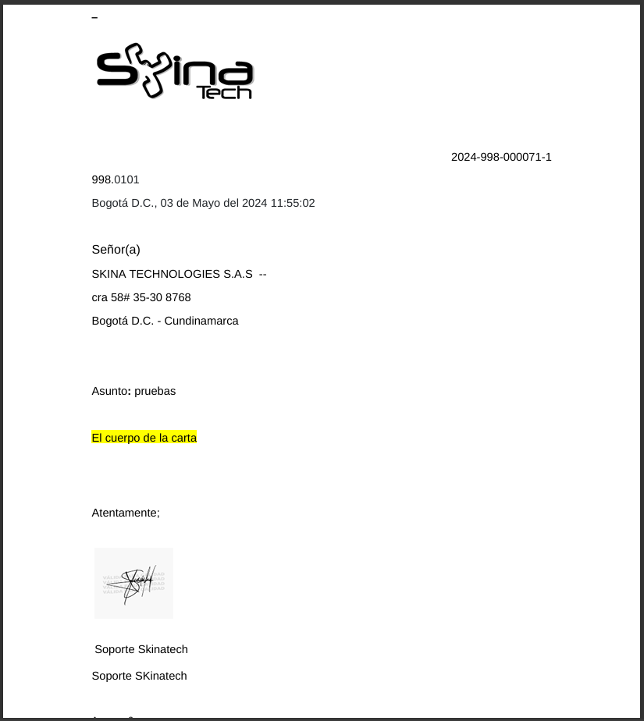

Excluir Documento:
El primer paso que se debe realizar para excluir un documento de un expediente creado en la aplicación, es seleccionar del listado de documentos de un expediente, el documento a excluir, esta acción marcará de color azul la fila donde se encuentra el registro, luego se debe presionar el botón flotante y hacer clic en el botón de excluir documentos, tal como se muestra en la siguiente imagen
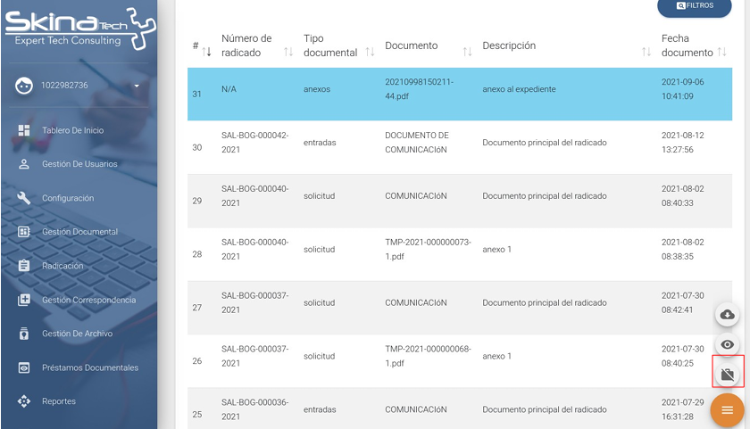
Cuando se da clic en la opción, la aplicación muestra mensaje de advertencia, indicando al usuario si está seguro de hacer el proceso, ya que se eliminara el documento directamente del expediente.
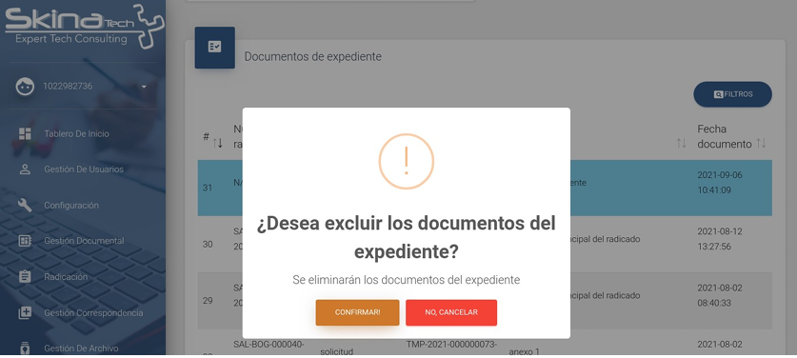
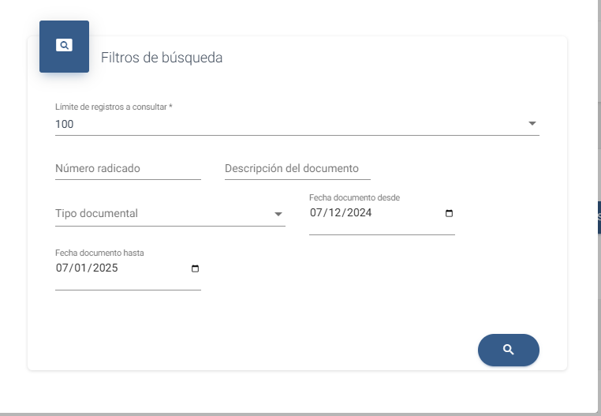

Tarjeta 3: trazabilidad del expediente
Encontrara cada una de las acciones y operaciones realizadas desde su creación, gestión y finalización del expediente.
Muestra información de:
- Fecha
- Usuario
- Dependencia
- Observación del proceso realizado
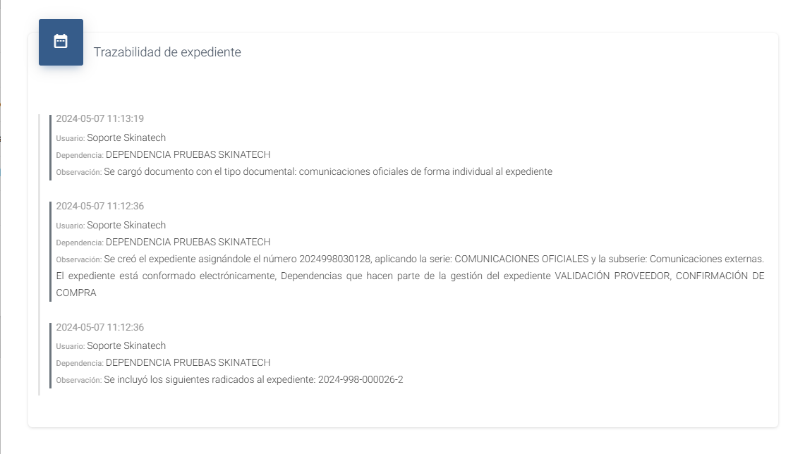

- También cuenta con la opción de descargar un informe tipo CSV, EXCEL, PDF o IMPRIMIR
Información del informe:
- Numero
- Numero de radicado
- Tipo documental
- Documento
- Descripción
- Fecha documento

✔️ Acción referencia cruzada
El botón de Referencia Cruzada se despliega un formulario donde se debe diligenciar una información relevante al documento que físicamente existe y se va a relacionar en el expediente electrónico. Es importante aclarar que este formulario de referencia cruzada se puede diligenciar las veces que se requiera siempre y mientras el expediente se encuentre abierto
Para que esta opción aparezca, se debe tener seleccionado un expediente y dirigirse al botón flotante.
En el formulario de referencia cruzada se encuentran los siguientes campos:
- Nombre (Del medio): Campo alfanumérico, con límite de 80 caracteres. A través del cual se debe diligenciar el nombre del documento que se está incluyendo en el expediente, ej: pólizas de un contrato.
- Cantidad: Campo numérico en el cual se puede ingresar la cantidad de documento recibidos de forma física a incluir en el expediente
- Tipo de anexo físico: Campo en el que se permite seleccionar el tipo de anexo que se está recibiendo (CD, DVD, USB, Disco Duro, Plano u Otro), según el medio en el que se reciba el documento a incluir en el expediente.
- Ubicación: Campo alfanumérico, con límite de 250 caracteres. A través de este campo se puede ingresar información de la ubicación física donde se encuentre el expediente al que se le incluye el documento, ej: archivo gestión, armario 5, caja 4, carpeta 1

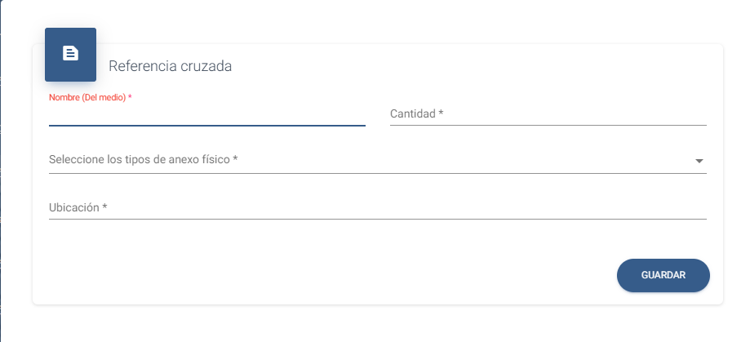
El formulario de referencia cruzada cuenta con una serie de validaciones y reglas de negocios, entre las cuales destacan:
• Límite de caracteres para el campo nombre
• Campos obligatorios. Si alguno de estos casos se detecta, se interrumpe automáticamente el proceso de almacenamiento y se despliegan las diversas alertas, tal como se muestra en la siguiente imagen.
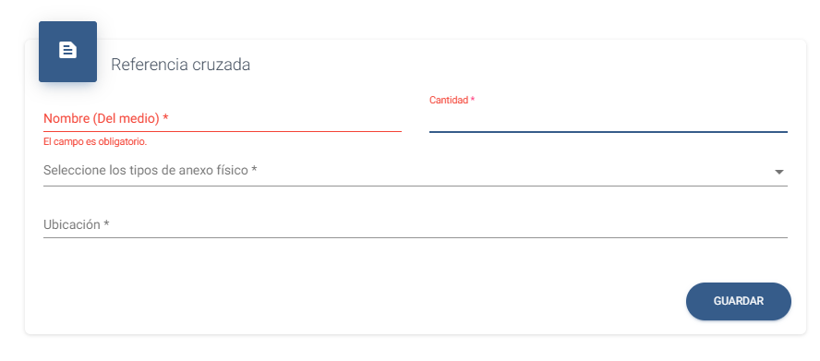
Una vez ya se haya diligenciado toda la información relacionada al documento del expediente, la aplicación genera un documento .pdf automáticamente con la información diligencia en el formulario con el fin de dejar relacionado el documento físico que se recibe con los existentes en el sistema.

✔️ Acción cerrar expediente
El primer paso que se debe realizar para llevar a cabo de cerrado del expediente en la aplicación, es presionar el botón inteligente y hacer clic en el botón de Cerrar Expediente.
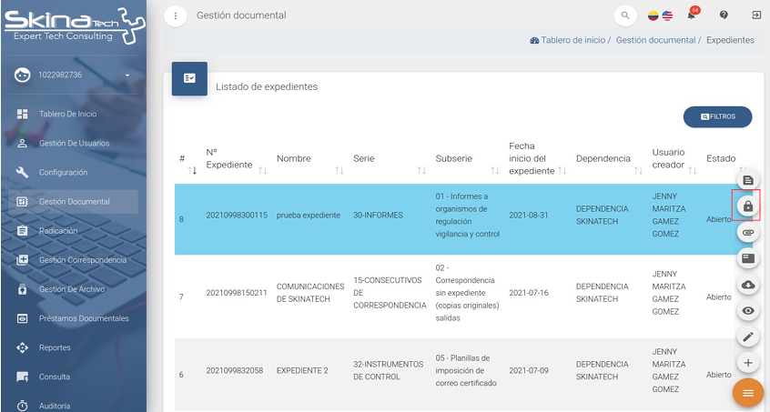
En el botón de Cerrar Expediente se muestra un mensaje de confirmación indicando, si se está seguro de cerrar el expediente ya que se empezarán a efectuar los tiempos de retención de los expedientes con base a las Tablas de Retención Documental (TRD), tal cual como se muestra en la imagen:
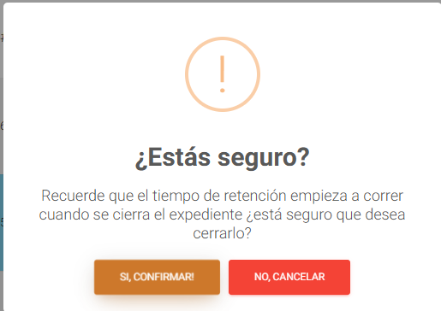
Una vez se dé clic en el botón de confirmar la aplicación mostrara un nuevo formulario donde se debe ingresar una observación y la contraseña del usuario que está haciendo el proceso, con el fin que la aplicación guarde la trazabilidad del proceso y adicional proceda a cerrar el índice electrónico.
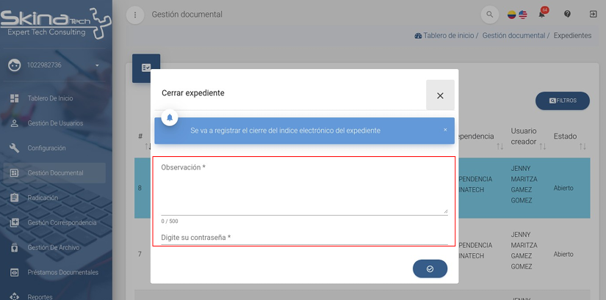

✔️ Acción carga de documentos
El primer paso que se debe realizar para cargar un documento a un expediente creado en la aplicación, es seleccionar del listado principal de información, del expediente al que se va a cargar el correspondiente documento, esta acción marcará de color azul la fila donde se encuentra el perfil, luego se debe presionar el botón flotante y hacer clic en el botón de Cargar Documento
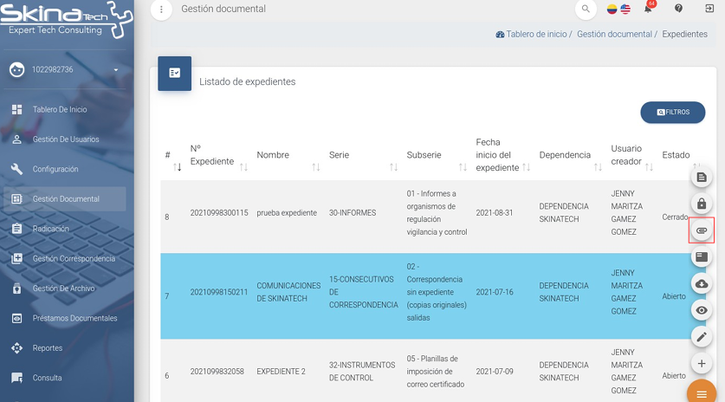

Cuando se da clic en el botón de Carga de Documentos, se despliega un formulario donde se debe diligenciar una información relevante al documento que se va a asociar al expediente seleccionado. Es importante aclarar que este proceso se puede realizar las veces que se requiera siempre y cuando el expediente se encuentre abierto.
En el formulario de carga de documentos al expediente se encuentran los siguientes campos:
- Tipo Documental: Lista desplegable que permite seleccionar el tipo documental asociado a la Tabla de Retención Documental de la dependencia del usuario que inicio sesión.
- Fecha del Documento: Campo que permite seleccionar la fecha en la que se generó el documento, esta fecha puede ser la del día actual o puede ser la de un día anterior.
- Descripción: Campo alfanumérico, con límite de 250 caracteres, en el cual se puede ingresar una descripción del documento que se está cargando al expediente.
- Publico: permite indicar si el documento es público o confidencial, según esta selección la aplicación permitirá ver o no el documento dentro del expediente consultado o seleccionado.
- Selección de Archivo: Campo donde se debe cargar el archivo correspondiente al expediente, este se diligencia una vez el documento a cargar ya se encuentre escaneado.
El formulario de carga de documentos cuenta con una serie de validaciones y reglas de negocios, entre las cuales destacan:
• Límite de caracteres para el campo descripción
• Campos obligatorios
Si alguno de estos casos se detecta, se interrumpe automáticamente el proceso de almacenamiento y se despliegan las diversas alertas, tal como se muestra en la siguiente imagen.
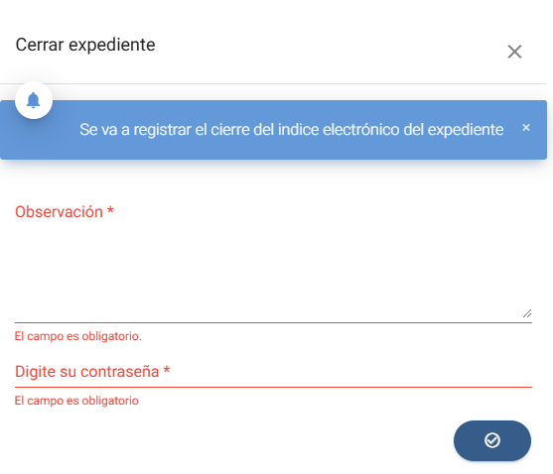
Una vez ya se haya diligenciado toda la información relacionada al documento del expediente, la aplicación mostrará un mensaje en el que se podrá verificar el avance en el proceso de carga y un mensaje de confirmación de que el proceso se hizo correctamente.
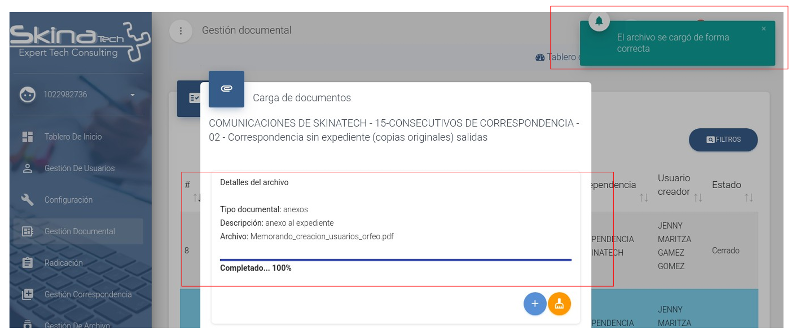
Si no cumplen con los parámetros se debe arrojar una alerta como muestra la siguiente imagen:
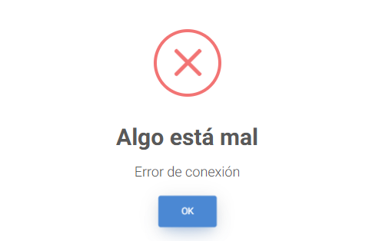
✔️ Acción hoja de control
Esta opción va a permitir generar un formato conocido como hoja de control, el cual contendrá el listado de todos los documentos que están incluidos en el expediente seleccionado, este archivo se genera automáticamente en formato .pdf en el momento en que se dé clic en el botón flotante en la opción Hoja de Control.
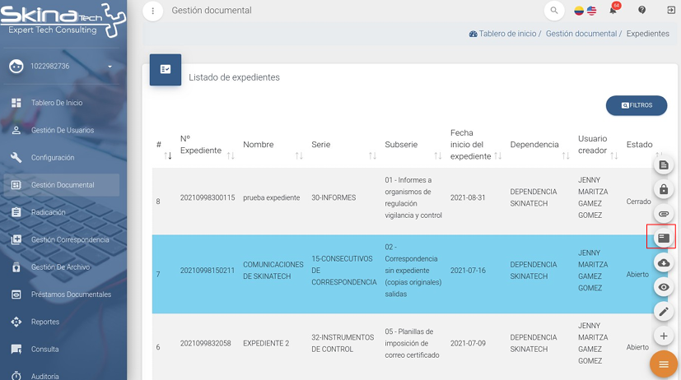
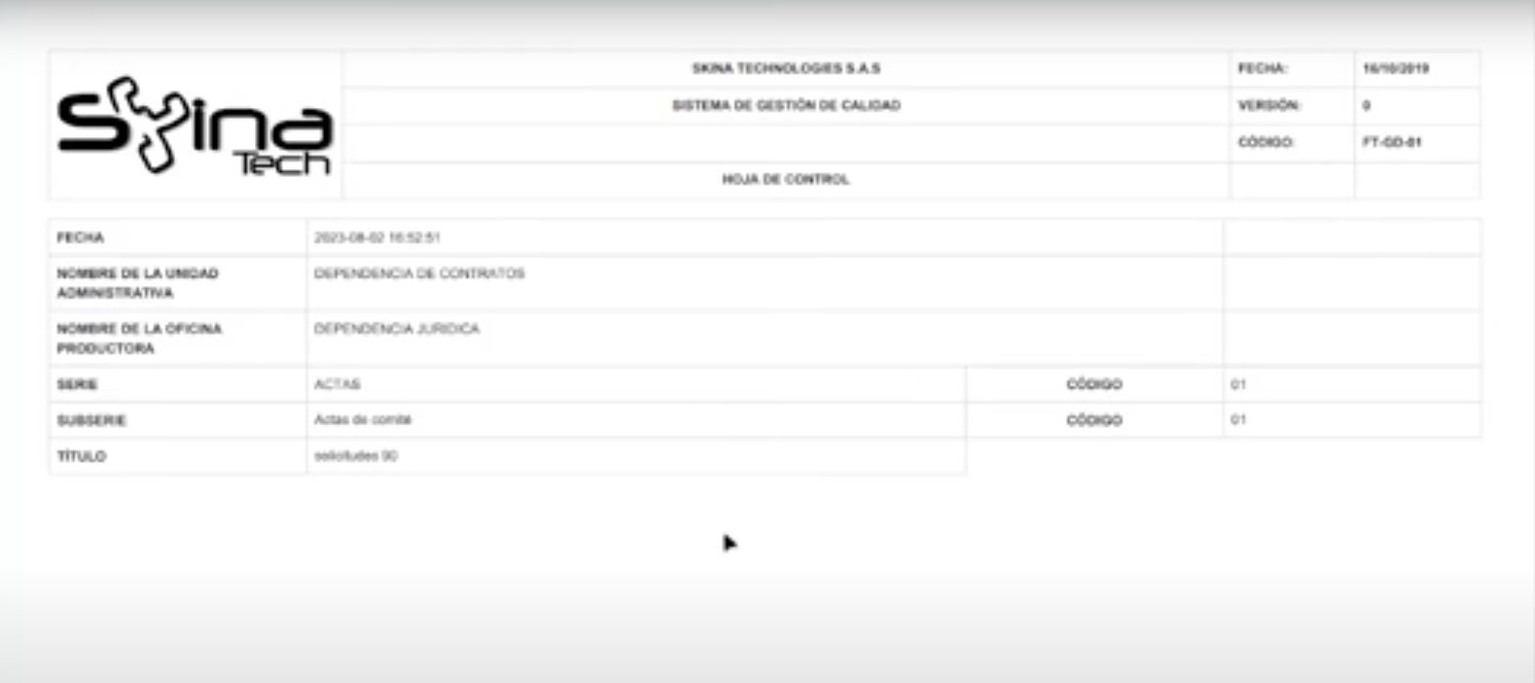

✔️ Acción Descargar paquete de documentos
Esta opción va a permitir generar un archivo comprimido, el cual contendrá todos los documentos que están incluidos en el expediente seleccionado y un archivo .xml que contendrá la información del expediente, este archivo se genera automáticamente en formato .zip
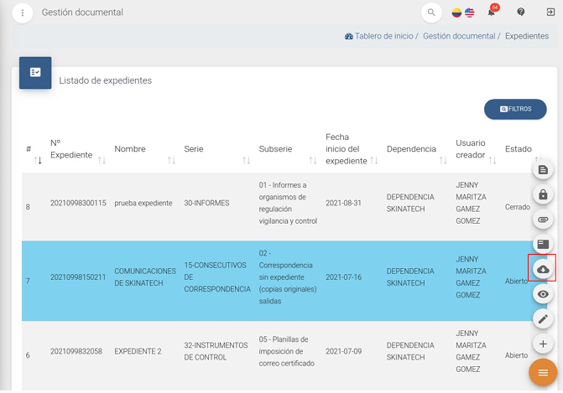
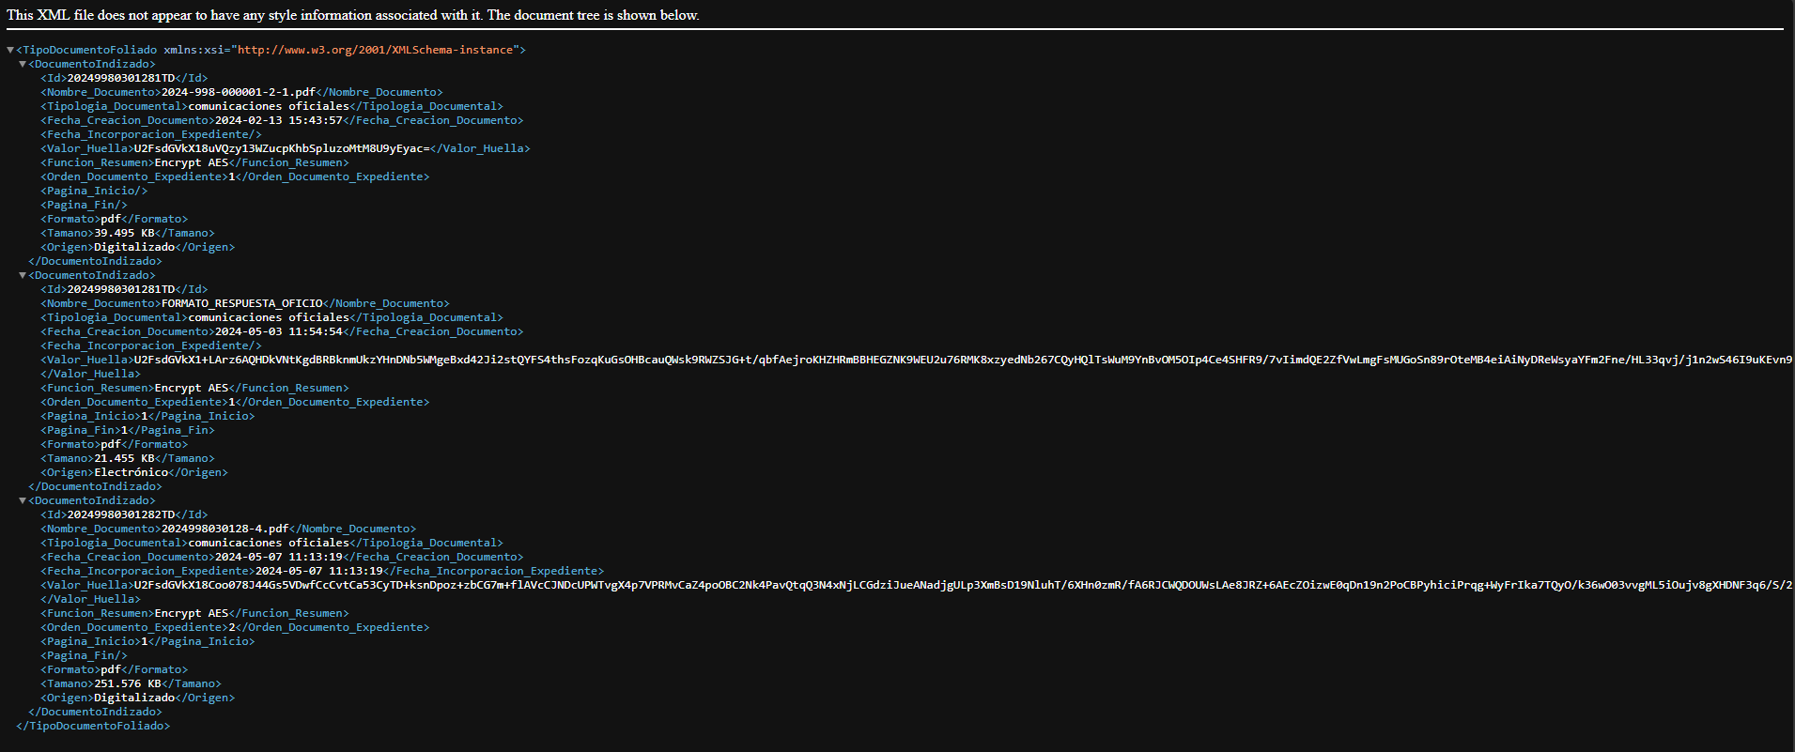
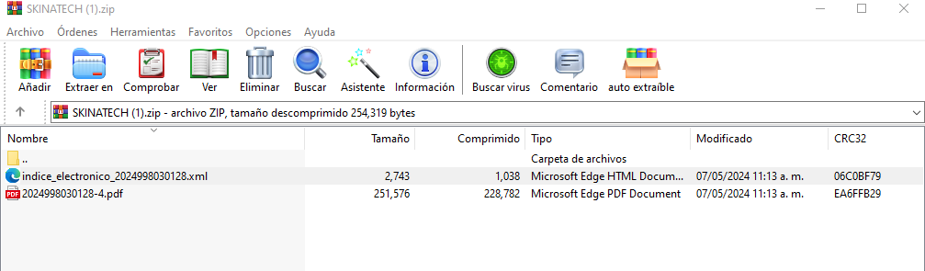
Una vez realizado el proceso la aplicación mostrara un mensaje de advertencia indicando si está seguro de descargar el paquete ya que esto puede ser un proceso pesado, lo que ocasionaría que la aplicación responda de forma lenta.
